────────── ✦ ──────────
MODULO I · GRAVIDANZA · ESERCIZIO 04
GATTO E MUCCA IN QUADRUPEDIA
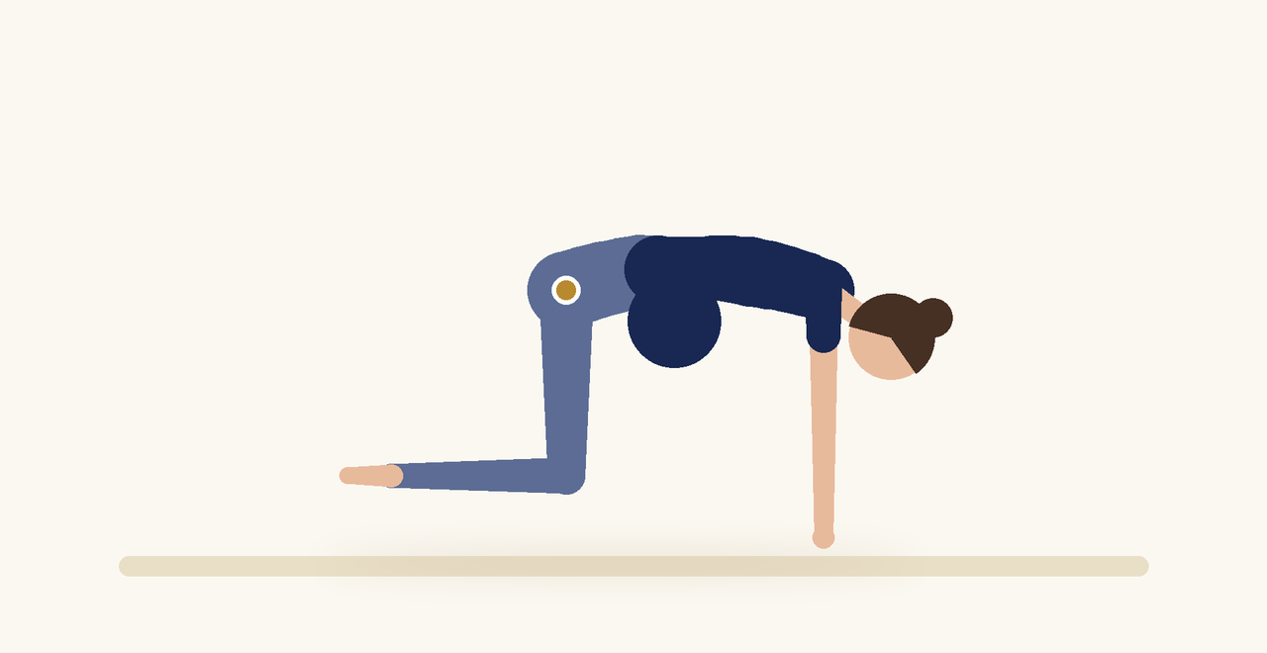
Posizione | Dosaggio | Frequenza | Livello
Quadrupedia | 8 a 10 cicli | 1 o 2 volte al giorno | Base

1. OBIETTIVO TERAPEUTICO
Mobilizzare la colonna, alleggerire il carico sul bacino e coordinare il respiro con il pavimento pelvico.
2. INDICAZIONE CLINICA
Gestanti con dolore lombare o pelvico, sensazione di peso sul perineo, posizione fetale da favorire nel terzo trimestre.
3. ESECUZIONE PASSO PASSO
1 | Mettiti in quadrupedia con le mani sotto le spalle e le ginocchia sotto le anche.

2 | Espirando, arrotonda la schiena, porta il mento verso il petto e attiva delicatamente il pavimento pelvico.

3 | Inspirando, torna alla posizione neutra e poi estendi leggermente la colonna, rilasciando il perineo.

4 | Muoviti lentamente, segmento per segmento, senza forzare l'estensione lombare.

5 | Ripeti seguendo il ritmo del respiro.

4. PROGRESSIONE
Aggiungi movimenti di oscillazione laterale del bacino tra un ciclo e l'altro.
CONSIGLIO CLINICO
Nel terzo trimestre limita l'estensione e privilegia la fase di flessione: la pancia non deve pendere senza controllo.

5. PRECAUZIONI
In gravidanza gli esercizi vanno proposti solo con il nulla osta del ginecologo o dell'ostetrica. Dopo la 20ª settimana evitare di mantenere a lungo la posizione supina. Interrompere subito in caso di perdite di sangue o di liquido, contrazioni regolari, capogiri, dolore addominale o pelvico, riduzione dei movimenti fetali.

